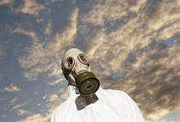
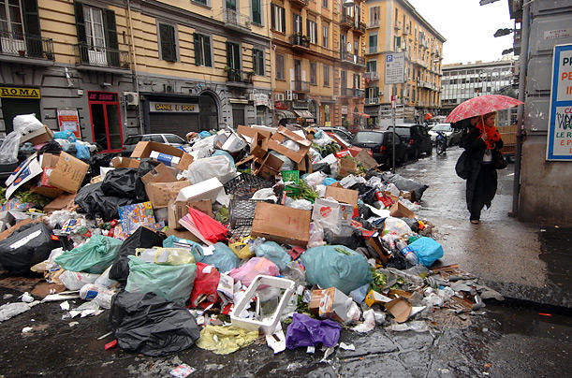
Рожнов-Молодкин Данила
МУСОР

Жил на белом свете мальчик Петя. Он был умным, хорошим мальчиком, но грязнуля он был еще тот. Его комната, как мусорка, а сам он темнее ночи. Петя не выбрасывал пакеты от чипсов в мусорное ведро, а бросал их где попало.
Однажды Петя гулял с друзьями по городу. Ел вкусные конфеты, а обертки бросал прямо на асфальт. Друзья ругали его за это, но ему было все равно! Мальчик говорил, что из этого мусора получится неплохой перегной, который будет отличным удобрением для растений. Ребята этому не верили и объясняли ему, что обертка не станет перегноем, ведь она сделана из искусственных материалов, да к тому же лежит эта обертка на асфальте.
Матушка Природа много лет терпела и ждала, что Петя подрастет и образумится, перестанет мусорить, но следующая брошенная обертка стала последней каплей. Природа не стерпела и явилась перед ребятами. Они были очень удивлены, а особенно Петя. Он понял, что эта прекрасная женщина, одетая в платье из листьев и цветов, и есть сама Матушка Природа и пришла она к именно Пете, чтобы наказать его за то, что он обижал Природу.
Женщина стала рассказывать мальчику, что такая мелочь, как мусор, приводит к большим и серьезным последствиям. Ведь если люди будут выбрасывать весь свой мусор на улицу, то планета Земля превратится в большой грязный шар, исчезнут леса, поля, животные и растения умрут, люди закончат существовать, и небо не будет таким голубым, потому что разрушится озоновый слой. Если люди что-то делают, то это обязательно отражается на окружающей среде! Поэтому нужно все отходы выбрасывать в мусорное ведро, а дальше весь мусор надо утилизировать и перерабатывать. Матушка природа сказала Пете: «Помни! Ты сам – природа! Не губи себя!»
Мальчик послушал Мать-Природу и больше никогда не мусорил.
Прошли годы, Петя вырос, он стал экологом и стал приносить людям и природе только добро!

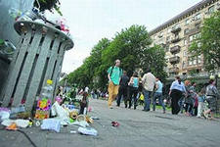
22

